Отчет о реализации Плана мероприятий
по праворазъяснительной работе на 2024-2026 годы (по состоянию на 01.10.2025 года)

№ | Наименование мероприятия (с указанием пункта Плана) | Результат/форма завершения  (с указанием ссылок на размещенные материалы на ЕПИР ГО, в аккаунтах ГО в социальных сетях, фотографий, иной информации подтверждающей исполнение) | Подробная информация (в краткой форме) о мероприятиях с указанием целей и охвата целевых групп, даты, формата (вебинары, семинары, программы и т.д.), места проведения и т.д.
1 | 18. Выработка предложений по вовлечению молодежи (учащихся старших классов, студентов колледжей, ВУЗов) в процесс правового просвещения граждан | https://www.instagram.com/p/DPojBxBCDSL/?igsh=ZXVkcnYwMjUzNzNz  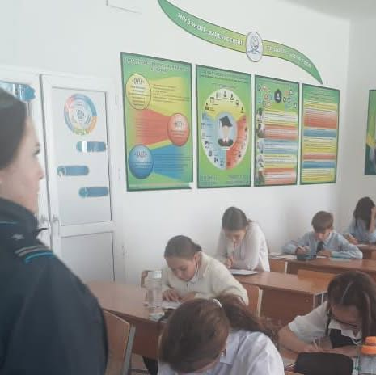 | 11.10.25  Участковыми инспекторами полиции по делам несовершеннолетних ОП г.Шахтинска в ОШ им.Е.Бокетова проведен урок для школьников.  Главная цель — повысить уровень правовой грамотности подростков и напомнить о важности соблюдения правил безопасности в реальной жизни и в интернете.
2 | 20. Организация работы по формированию нетерпимого отношения к проявлениям коррупции с юношеского возраста с участием заинтересованных государственных органов, путем проведения информационно- разъяснительной работы среди подростков и молодежи, направленной на повышение правовой грамотности и формирование антикоррупционного правосознания | https://www.instagram.com/p/DOVU_sQCExC/?img_index=1&igsh=YmdvcHJ4Zjlocjln  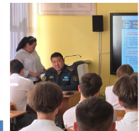  https://www.instagram.com/p/DOvNjqmCGO0/?igsh=dnU1MnA4c2ludmV2  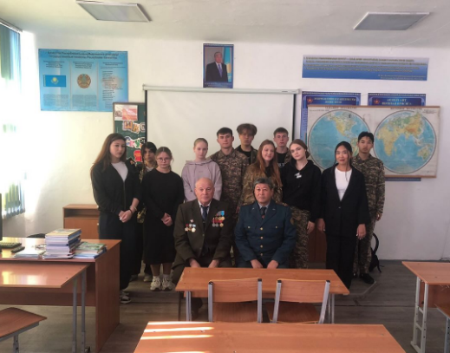 | 8.09.25 урок мужества, который провели представители Шахтинского отдела по делам обороны  18.09.25 в 11 А классе прошел урок мужества провели вместе с ветераном Афганской войны Лейко Сергеем Степановичем. Он рассказал о своей жизни, участии в боевых действиях , о том как честно прожить жизнь
3 | 21. Проведение тематических лекций для родителей (законных представителей) по правовому просвещению (о правах, обязанностях, ответственности) | https://www.instagram.com/p/DPgFaFiiPxM/?igsh=ZGtyYWZpczN0NmFw  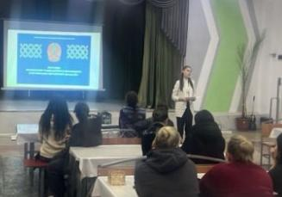  https://www.instagram.com/p/DPQUMGFilyT/?igsh=cnd0enFlOWpvaGVx  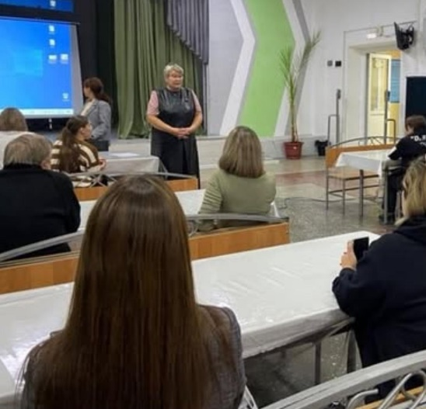 | 7.10.25 встреча по правовому просвещению родителей.  1.10.25 В нашей школе прошли общешкольные родительские собрания для учащихся 1–11 классов.  Перед родителями выступили директор школы, педагоги-психологи, а также специалисты Центра профессиональных компетенций и карьерного роста для 9–11 классов.  На встречах были разъяснены ключевые направления воспитательной работы в этом учебном году:  ▫️ реализация Единой программы воспитания «Адал Азамат»;  ▫️ знакомство с программой профилактики травли (буллинга) «ДосболLike»;

